 **Section moyenne (6-8)**

Fiche de travail n. (5)

Sujet : les activités de loisirs Date : / mars/2023

Nom et prénom : ______________ Classe : 7è…….

**Objectif :** savoir identifier les activités de loisirs

Le verbe “**jouer**” est utilisé pour désigner plusieurs types d’activés :

|  |  |  |
| --- | --- | --- |
| **Jouer + sports d’équipe** | **Jouer à + jeux** | **Jouer + instruments de musique** |
| au football ⚽️ | à la console 🎮 | du saxophone 🎷 |
| au basketball 🏀 | à un jeu de société 🎲 | du piano 🎹 |
| au badminton 🏸 | ÙØªÙØ¬Ø© Ø¨Ø­Ø« Ø§ÙØµÙØ± Ø¹Ù âªcardsâ¬âaux cartes | du violon 🎻 |
| au hockey 🏑 | aux échecs ♟ | de la guitare 🎸 |
| au golf 🏌️ | aux fléchettes 🎯 | de la batterie 🥁 |
| au tennis 🎾 |  | de la trompette 🎺 |
| au ping- pong 🏓 |  | C:\Users\D.Nari\AppData\Local\Microsoft\Windows\INetCache\Content.MSO\B1DC7A9D.tmpde la harpe |
| Au bowling |  |  |



**Les activités avec le verbe Faire :**

**Note :** ✔︎ Je peux dire : « Je joue au tennis » ou « Je fais du tennis »

  « Je joue de la guitare » ou « Je fais de la guitare »

✘ Je ne peux pas dire : « Je fais des jeux vidéo » ou « Je fais du poker »

ce sont des jeux.

Le verbe **Faire** s’utilise pour **les activités de la vie quotidienne** et pour **les sports** (qui ne sont pas des jeux).

|  |  |
| --- | --- |
| **Faire + un sport** | **Faire + activité de la vie quotidienne** |
| du vélo/ du cyclisme 🚴 | FAIRE SES COURSES : RECOMMANDATIONS ET GESTES À ADOPTER | Portailles couses |
| ÙØªÙØ¬Ø© Ø¨Ø­Ø« Ø§ÙØµÙØ± Ø¹Ù âªhorseback ridingâ¬âdu cheval/ de l’équitation | C:\Users\D.Nari\AppData\Local\Microsoft\Windows\INetCache\Content.MSO\3B11123A.tmpUne sieste |
| C:\Users\D.Nari\AppData\Local\Microsoft\Windows\INetCache\Content.MSO\8BE1DC90.tmpdu ski | C:\Users\D.Nari\AppData\Local\Microsoft\Windows\INetCache\Content.MSO\AB202D2.tmpLe ménage |
| Judo - Icônes sports et compétition gratuitesdu judo/ du karaté/ du taekwondo | C:\Users\D.Nari\AppData\Local\Microsoft\Windows\INetCache\Content.MSO\4E5B1556.tmpLa vaisselle |
| Le "Stance" de Surf Fonctionnel - Placer ses Pieds sur un Surfboarddu surf | C:\Users\D.Nari\AppData\Local\Microsoft\Windows\INetCache\Content.MSO\4E86AACF.tmpUne promenade |
| C:\Users\D.Nari\AppData\Local\Microsoft\Windows\INetCache\Content.MSO\776A477E.tmpdu roller | Palette de peinture - Icônes art gratuitesDe la peinture |
| C:\Users\D.Nari\AppData\Local\Microsoft\Windows\INetCache\Content.MSO\EA486B50.tmpde la natation | C:\Users\D.Nari\AppData\Local\Microsoft\Windows\INetCache\Content.MSO\5820D649.tmpDe la danse |
| Gants de boxe - Icônes des sports gratuitesde la boxe |  |
| C:\Users\D.Nari\AppData\Local\Microsoft\Windows\INetCache\Content.MSO\7B95E096.tmpde la voile |  |
| C:\Users\D.Nari\AppData\Local\Microsoft\Windows\INetCache\Content.MSO\F52F62F8.tmpde la gymnastique |  |

**Exercice A**

**Complète les phrases avec un mot de la case :**

du surf nautique musiciens piscine le volley cartes du ski

le ménage jeu de société musique une sieste faire de l’équitation

1. La voile est un sport **nautique**.
2. C’est un sport d’équipe : **le volley**
3. Elles jouent **aux cartes**
4. Pendant les vacances d’hiver, Antoine fait **du ski**
5. Mes amis vont à la mer pour faire **du surf**
6. Je fais **une sieste** à 15 heures tous les jours.
7. Le Monopoly est un **jeu de société**
8. Les **musiciens** jouent de l’accordéon.
9. Nous allons à la **piscine** pour faire de la natation.
10. Le synonyme de faire du cheval est **faire de l’équitation**
11. Le trompette est un instrument de **musique**
12. Le weekend, Mme Benoit reste à la maison et elle fait **le ménage**

**Exercice B**

**Retrouve les activités selon les photos**

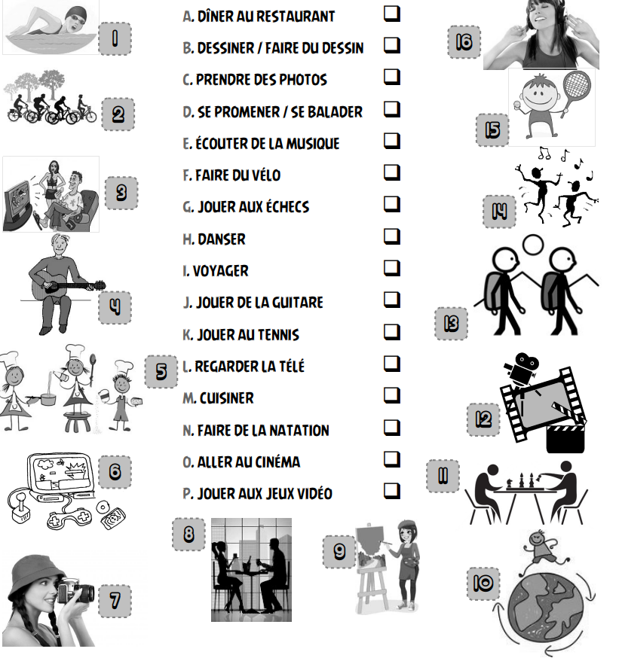

**Exercice C**

**Trouve les activités en associant les mots**

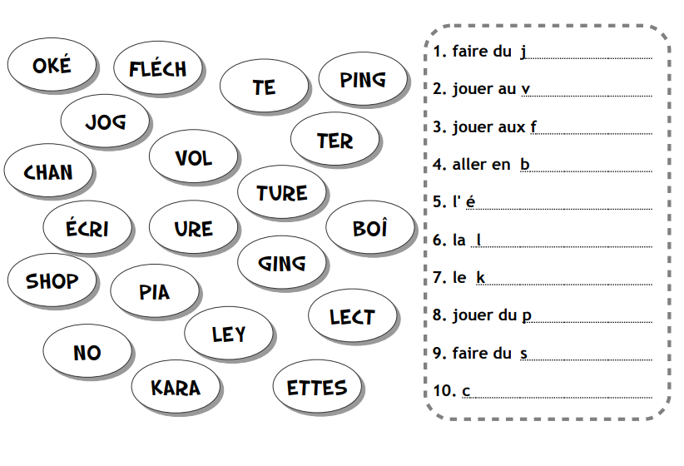

Département de français

**Exercice B**

**A**.8 **B**.9 **C**.7 **D**.13 **E**.16 **F**.2 **G**.11 **H**.14 **I**.10 **J**.4 **K**.15

**L**.3 **M**.5 **N**.1 **O**.12 **P**.6

**Exercice C**

1. Jogging
2. Volley
3. Fléchettes
4. Boîte
5. écriture
6. lecture
7. karaoké
8. piano
9. shoppig
10. chanter